 | အသိပေးကြေငြာချက် | 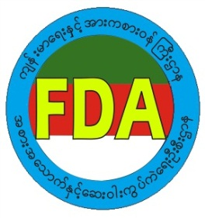
၁။ ကျန်းမာရေးဝန်ကြီးဌာန၊ အစားအသောက်နှင့်ဆေးဝါးကွပ်ကဲရေးဦးစီးဌာနသည် ဆေးပစ္စည်း တင်သွင်းခြင်းကိစ္စများကို လွယ်ကူချောမွေ့စွာဆောင်ရွက်နိုင်ရန် ဆေးပစ္စည်းတင်သွင်းခွင့်ထောက်ခံချက် အတွက် လျှောက်ထားခြင်းကို E-Submission System မှ (၉-၃-၂၀၂၁) ရက်နေ့မှစတင်၍ လျှောက်ထား ခွင့်ပြုခဲ့ပြီး သတ်မှတ်ချက်နှင့်ကိုက်ညီပါက ဆေးပစ္စည်းတင်သွင်းခွင့်ထောက်ခံချက်လက်မှတ်ကို ထုတ်ပေး လျှက်ရှိပါသည်။
၂။ ယခုအခါ ဆေးပစ္စည်းထုတ်လုပ်ခွင့်လိုင်စင်နှင့် မှတ်ပုံတင်ခြင်းအတွက်လျှောက်ထားခြင်း (အသစ်/ သက်တမ်းတိုး) တို့ကို (၂၃-၁၁-၂၀၂၁) ရက်နေ့မှစတင်၍ အစားအသောက်နှင့်ဆေးဝါးကွပ်ကဲရေး ဦးစီးဌာန၏ E-Submission website ဖြစ်သော https://esubmission.fda.gov.mmသို့ ဝင်ရောက် လျှောက်ထားနိုင်ပါကြောင်း အသိပေးအကြောင်းကြားအပ်ပါသည်။

အစားအသောက်နှင့်ဆေးဝါးကွပ်ကဲရေးဦးစီးဌာန

 | အသိပေးကြေငြာချက် | 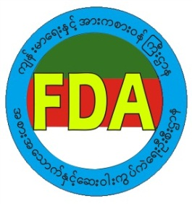
၁။ ကျန်းမာရေးဝန်ကြီးဌာန၊ အစားအသောက်နှင့်ဆေးဝါးကွပ်ကဲရေးဦးစီးဌာနသည် အလှကုန်ပစ္စည်း တင်သွင်းခြင်းကိစ္စများကို လွယ်ကူချောမွေ့စွာဆောင်ရွက်နိုင်ရန် အလှကုန်ပစ္စည်းမှတ်တမ်းတင်ခြင်း အသိ အမှတ်ပြုလက်မှတ်အတွက် လျှောက်ထားခြင်းကို (၉-၄-၂၀၂၁) ရက်နေ့စ၍ လျှောက်ထားခွင့်ပြုခဲ့ပြီး သတ်မှတ်ချက်နှင့်ကိုက်ညီပါက အလှကုန်ပစ္စည်းမှတ်တမ်းတင်ခြင်းအသိအမှတ်ပြုလက်မှတ်ကို ထုတ်ပေး လျက်ရှိပါသည်။
၂။ ယခုအခါ အလှကုန်ပစ္စည်းထုတ်လုပ်ခြင်းလက်မှတ် ၊ ထုတ်ကုန်တိုးချဲ့ထုတ်လုပ်ခြင်း တို့ကို (၂၆-၁၁-၂၀၂၁) ရက်နေ့မှ စတင်၍ အစားအသောက်နှင့်ဆေးဝါးကွပ်ကဲရေးဦးစီး ဌာန၏ E-Submission website ဖြစ်သော https://esubmission.fda.gov.mmသို့ ဝင်ရောက်လျှောက်ထားနိုင်ပါကြောင်း အသိပေး အကြောင်းကြားအပ်ပါသည်။

အစားအသောက်နှင့်ဆေးဝါးကွပ်ကဲရေးဦးစီးဌာန

